DEAL Open-Access-Option optimal nutzen – ein Bibliothekspraxisbericht

Michaela Voigt

**Abstract:** Mit den DEAL-Verträgen steht das Versprechen im Raum, administrative und (autor*innenseitig) finanzielle Hürden für Open Access zu reduzieren. Für Bibliotheken bedeuten die DEAL-Verträge neben der Zentralisierung von Finanzströmen häufig auch mehr Verantwortung in anderen Bereichen: Information über die Verträge allgemein und Rechte von Autor*innen, Verifikation berechtigter Artikel, direkte Beratung bei Fragen rund um Workflows und Creative-Commons-Lizenzen und vieles mehr. Der Beitrag ist eine Ausarbeitung des Vortrags beim 1. DEAL Praxis-Webinar (Voigt 2020) und gibt einen Überblick, in welchen Handlungsfeldern die Universitätsbibliothek der Technischen Universität (TU) Berlin aktiv wird. Ein besonderer Fokus liegt dabei auf der Kommunikation mit den Wissenschaftler*innen, um den größtmöglichen Anteil an Open Access und Offenheit aus den DEAL-Verträgen herauszuholen.

**Keywords**: Open Access, Deutschland, DEAL, Creative Commons, Wiley, SpringerNature, Open-Access-Transformation, Bibliothek

# Open Access an der TU Berlin

Die Open-Access-Policy der Technischen Universität Berlin (TU Berlin) wurde im Dezember 2017 verabschiedet.[1] Sie ist mit Präambel und acht Punkten knapp gehalten,[2] insbesondere die ersten drei Punkte sind konkrete Empfehlungen hinsichtlich Open Access (OA) für die TU-Wissenschaftler*innen:

1. Die Open-Access-Erstveröffentlichung wird empfohlen. Die OA-kompatible Creative-Commons-Lizenz CC BY wird als bevorzugte Lizenz explizit angeführt.
2. TU-Autor*innen sind aufgefordert, ihr Recht zur OA-Zweitveröffentlichung wahrzunehmen.
3. Die TU ermutigt Wissenschaftler*innen dazu, Verlagen nur einfache Nutzungsrechte zu übertragen.

Die Policy schlägt die Brücke zwischen detaillierten, konkreten Handlungsempfehlungen und einer offenen Formulierung: Es gibt (natürlich) keine Verpflichtung zu Open Access und die Form der Umsetzung, ob als OA-Erstveröffentlichung oder Zweitveröffentlichung, ist freigestellt. Sie ist also möglichst inklusiv und versucht, der Heterogenität des Publikationsverhaltens gerecht zu werden.

Die Universitätsbibliothek versteht dies als Auftrag, Services für den Goldenen und Grünen Weg des Open Access gleichermaßen anzubieten. Sie koordiniert die zentralen OA-Aktivitäten an der TU Berlin: Neben der Verwaltung des zentralen Publikationsfonds für OA-Gebühren und dem Abschluss von Verträgen mit OA-Komponente unterstützt sie TU-Angehörige im Rahmen des Services für OA-Zweitveröffentlichungen,[3] berät zu Autor*innenrechten und Verlagsverträgen, betreibt den universitären Open-Access-Verlag und vieles mehr.

Mit Blick auf die DEAL-Verträge übernimmt die Universitätsbibliothek die Verifikation der Artikel in den Verlagsportalen ("dashboard") und die Rechnungsbearbeitung. Darüber hinaus informiert sie campusweit zu den Vertragskonditionen und berät TU-Autor*innen zu (fast) allen Fragen, insbesondere zur OA-Option.[4]

# Kommunikation in die Universität

Die Kommunikation auf dem Campus über Open Access und passende Verträge steht unter dem Motto „steter Tropfen höhlt den Stein“. Für die proaktive Information werden verschiedene Kanäle genutzt: Das ist zum einen ein TU-internes Mitteilungsformat, die sogenannte „Aktuellen Mitteilung“. In Zusammenarbeit mit der Pressestelle sind ausgewählte OA-Themen auch in den zentralen TU-News präsent.[5] Ein weiterer Informationskanal ist die Universitätszeitung “TUintern”; insbesondere die DEAL-Verträge waren dort in der Vergangenheit mehrfach ein Aufhänger für OA-relevante Beiträge.[6] Der Publizieren-Blog der Universitätsbibliothek ist die wichtigste Plattform, um regelmäßig, ausführlicher und dauerhaft zugänglich zu OA-relevanten Themen zu informieren.[7] Ergänzt wird dies durch Posts in den Social-Media-Kanälen der Universitätsbibliothek, wobei aktuell vor allem Twitter genutzt wird.[8] Zur direkten Information der Lehrstühle wurden zudem Textbausteine erstellt, die die Fachreferent*innen nach Bedarf einsetzen können. Auf der Webseite zum zentralen Publikationsfonds der TU finden sich ebenfalls Informationen zu Verträgen mit OA-Verlagen beziehungsweise zu Verträgen mit OA-Option.[9]

Open Access im Rahmen von DEAL ist ein weiterer Gegenstand der Beratung einzelner Wissenschaftler*innen: Die Universitätsbibliothek hat für die DEAL-Verträge jeweils einzelne E-Mail-Adressen eingerichtet. Bei Bedarf können konkrete Fragen oder Probleme auch telefonisch geklärt werden. Seit circa fünf Jahren bietet das Open-Access-Team der Universitätsbibliothek zudem Workshops an, in deren Rahmen sich einzelne Lehrstühle oder Forscher*innengruppen ausführlich über Open Access informieren können.[10] Die Länge der Workshops (zwischen 30 Minuten und zwei bis drei Stunden) und die inhaltlichen Schwerpunkte werden vorab mit den Lehrstühlen abgestimmt. In jüngerer Vergangenheit nahmen OA-Verträge (unter anderem DEAL) dabei immer größeren Raum ein. Da die Workshops pandemiebedingt aktuell weniger nachgefragt sind, wurde anlässlich der internationalen Open Access Week 2020 eine Reihe von (kurzen) Videos zu OA-Themen erstellt, unter anderem zu OA-Verträgen.[11]

Für die gesamte Informationsarbeit gibt es eine enge Abstimmung innerhalb der Universitätsbibliothek – zwischen der Erwerbungsleitung, dem Open-Access-Team und der Öffentlichkeitsarbeit – und auch mit der TU-Pressestelle. Mitunter ist es schwierig abzuwägen, welcher Detaillierungsgrad für welchen Informationskanal geeignet ist: Welche Informationen sind zwingend erforderlich, welche Details sind verzichtbar? Wie formuliert man am besten allgemeinverständlich aber doch fachlich korrekt? In diesem Bereich gibt es einen kontinuierlichen Lernprozess; hierfür ist die enge Zusammenarbeit mit den Öffentlichkeitsexpert*innen der Pressestelle und der Universitätsbibliothek besonders wertvoll. Die Texte beziehungsweise einzelne Textbausteine werden nachgenutzt – etwa in den “Aktuellen Mitteilungen” und im Blog. Wichtig scheint vor allem, regelmäßig über Open Access zu informieren und damit das Thema in der TU-Öffentlichkeit präsent zu halten sowie die Universitätsbibliothek als zentrale Anlaufstelle für Fragen zu platzieren.

# Lizenznachweis Crossref

Bei der Registrierung der DOI bei Crossref melden Verlage neben Angaben zu Titel, Autor*innen, Zeitschrift und so weiter idealerweise auch die Creative-Commons-Lizenz (CC-Lizenz), unter der ein Artikel veröffentlicht ist. Im Rahmen der DEAL-Verträge sind Wiley und SpringerNature dazu sogar verpflichtet.[12] Bei einer eher zufälligen Überprüfung haben wir dabei Probleme festgestellt: Bei Wiley fehlten anfangs für circa 40 % der von der TU finanzierten Artikel die entsprechenden Angaben bei Crossref. Auch bei den DEAL-Artikeln von SpringerNature gab es Nachbesserungsbedarf, da die Einträge nicht für alle Artikel schemakonform waren.

Die Korrektheit von Lizenzangaben ist vor allem relevant, um Open Access de facto sichtbar zu machen – für Menschen aber insbesondere für Maschinen, also für Aggregatoren, die die Crossref-Daten nachnutzen.

Unpaywall ist ein Dienst, der im Bereich OA-Monitoring inzwischen nahezu unverzichtbar ist, aber auch über das Browser-Plugin für Leser*innen wertvolle Dienste leistet.[13] Unpaywall-Daten werden unter anderem von Web of Science und Scopus genutzt. Erst dadurch ist eine Facettierung von Treffermengen nach OA-Status und Art des Open Access (gold, grün, hybrid) möglich. Nachgenutzt, mittel- oder unmittelbar, werden die Daten auch durch Aggregatoren wie BASE (<https://www.base-search.net/>) oder den nationalen deutschen OA-Monitor (<https://open-access-monitor.de/>). In Zeiten, in denen OA-Monitoring und die Überprüfung von OA-Quoten immer wichtiger werden, sind vollständige und korrekte Angaben in den Schnittstellen unverzichtbar.

Abbildung 1 zeigt beispielhaft eine korrekte Angabe bei Crossref für einen Wiley-Artikel. Laut HTML-Ansicht des Artikels steht der Artikel mit der DOI 10.1002/adsc.201901230 unter CC BY 4.0; bei Crossref wird für die Verlagsversion auch die entsprechende Lizenz-URL angegeben.[14]

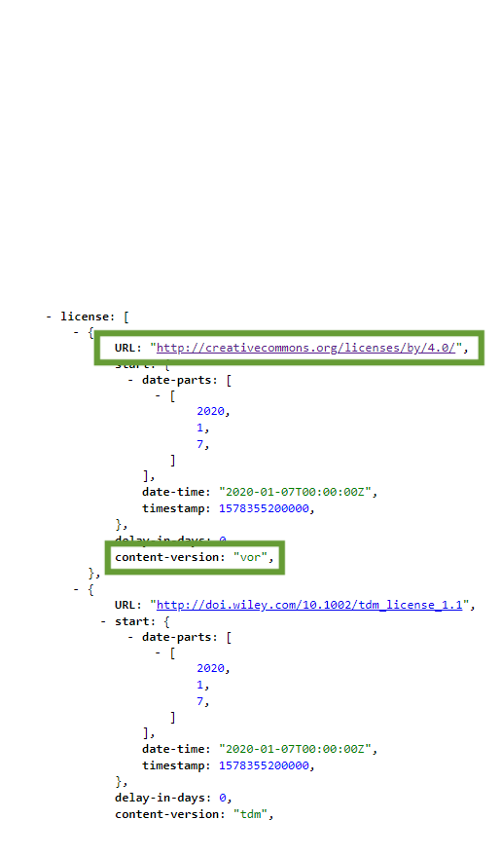

(Abb.1 <CRwileyPOS.png>: Positivbeispiel Wiley: Angabe CC-Lizenz für Verlagsversion bei Crossref (<https://api.crossref.org/works/10.1002/adsc.201901230>, 5.11.2020).)

Im Vergleich dazu zeigt Abbildung 2 ein Negativbeispiel bei Wiley: Der Artikel mit der DOI 10.1002/ejic.201901232 ist unter CC BY 4.0 publiziert, aber bei Crossref findet sich als Lizenzangabe nur der Link zur Text-and-Data-Mining-Policy.[15]

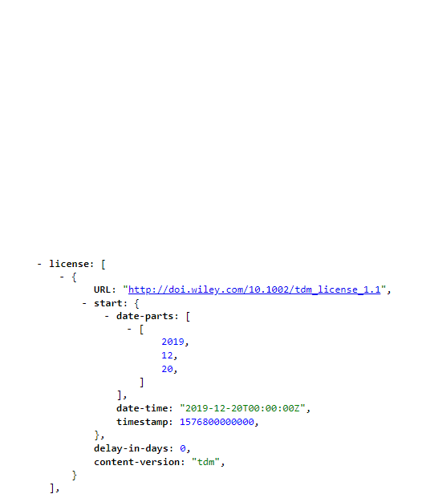

(Abb.2 <CRwileyNEG.png>: Negativbeispiel Wiley: fehlende Angabe CC-Lizenz bei Crossref (<https://api.crossref.org/works/10.1002/ejic.201901232>, 5.11.2020).)

Im Folgenden ein positives Beispiel für einen Springer-Artikel (Abbildung 3): Bei Crossref finden sich für die DOI 10.1007/s00426-020-01291-7 zwei Lizenzangaben – einerseits oben der Eintrag für Text-and-Data-Mining-Zwecke, der untere Eintrag gibt die Nutzungsbedingungen für die Verlagsversion an und hier wird die URL zur Lizenz CC BY 4.0 korrekt angegeben.[16]

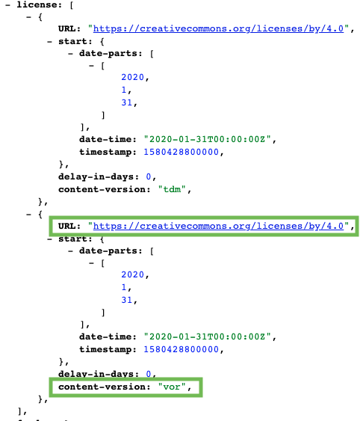

(Abb.3 <CRspringerPOS.png>: Positivbeispiel Springer: Angabe CC-Lizenz für Verlagsversion bei Crossref (<http://api.crossref.org/works/10.1007/s00426-020-01291-7>, 5.11.2020).)

In einem zweiten, negativen Beispiel für die DOI 10.1007/s00103-019-03080-z allerdings gibt es bei Crossref nur einen Eintrag für das Attribut „TDM“, also Text and Data Mining. Allgemeine Nutzungsbedingungen für die Verlagsversion sollten, so die offizielle Vorgabe von Crossref,[17] aber im Attribut „VOR“ („Version of Record“) eingetragen werden.[18] Für das zweite Springer-Beispiel gibt es also einen Hinweis auf die CC-Lizenz, aber die Angabe ist nicht vollständig beziehungsweise formal inkorrekt. Je nachdem, wie granular Dritte ihre Systeme eingestellt haben, könnte sich das Fehlen negativ auf die Nachnutzung der Daten durch Aggregatoren und Suchdienste auswirken.

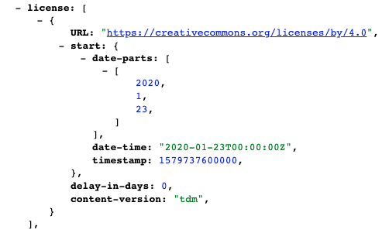

(Abb.4 <CRwileyNEG.png>: Positivbeispiel Springer: Angabe CC-Lizenz für Verlagsversion bei Crossref (<http://api.crossref.org/works/10.1007/s00103-019-03080-z>, 5.11.2020).)

Wie kommen bei dieser Frage nun Bibliotheken ins Spiel? Es ist zu empfehlen, sich mit den Vertragsdetails bei DEAL vertraut zu machen und auch einen Blick auf die konkrete Umsetzung zu werfen. Vor allem der Austausch innerhalb der Fachcommunity ist dabei wichtig, denn keine Einrichtung wird auf alle nachbesserungsbedürftigen Details stoßen.

Im Alltag prüfen wir für alle von der TU Berlin finanzierten DEAL-Artikel regelmäßig die Angabe bei Crossref und nehmen bei Problemen Kontakt mit dem Support des jeweiligen Verlags auf. Die Prüfung ist im Einzelnen schnell erledigt. Es braucht mitunter aber einen langen Atem, wenn etwa mehrfache Mails mit dem Support-Team für die Korrektur der Angaben erforderlich sind.

Aber soll wirklich jede Einrichtung für diese Prozesse Personalressourcen bereitstellen? Kurzfristig glauben wir, dass es wichtig ist, als Community aktiv zu werden und den Verlagen genau auf die Finger zu schauen. Mittel- und langfristig wären allerdings automatisierte Checks und Workflows wünschenswert. Kolleg*innen von der SUB Göttingen arbeiten aktuell daran, ein Formular zu entwickeln, das die Prüfung vereinfachen und beschleunigen soll.[19]

# Rechte der Autor*innen

DEAL-Autor*innen unterzeichnen Verlagsverträge, wobei sie auch der CC-Lizenz zustimmen. Zum Teil werden sie vorab in puncto CC-Lizenz vor die Wahl gestellt. Die Variante CC BY ist von DEAL zwar gewünscht, aber nicht vertraglich definiert.[20]

Bei Springer ist CC BY im Prinzip Standard, Ausnahmen sind aber wohl möglich. Bei Wiley allerdings ist CC BY nicht immer möglich: Hier hängt es vom Journal ab, welche Lizenz die Autor*innen wählen können.[21] Bei den hybriden Journalen haben Autor*innen bei circa 16 % der Zeitschriften de facto keine Chance zu CC BY (vergleiche Tabelle 1), im Bereich der reinen Open-Access-Zeitschriften betrifft das circa 19 % der Journale (vergleiche Tabelle 2).

|  |  |  |
| --- | --- | --- |
| License Type Offered | Anzahl Journale | Anteil Journale in % |
| CC-BY mandate only | 229 | 15,95 % |
| CC-BY only | 8 | 0,56 % |
| CC-BY to all | 1199 | 83,50 % |
| Gesamt | 1436 | 100  % |

Tab.1: Verteilung der Lizenzoptionen für hybride Journale von Wiley (“Revenue Modell: OO” laut Wiley-DEAL-Titelliste, Stand: 28.10.2020)

|  |  |  |
| --- | --- | --- |
| License Type Offered | Anzahl Journale | Anteil Journale % |
| CC-BY mandate only | 40 | 17,62 % |
| CC-BY only | 68 | 29,96 % |
| CC-BY to all | 110 | 48,46 % |
| CC-BY-NC | 2 | 0,88 % |
| TBD | 7 | 3,08 % |
| Gesamt | 227 | 100 % |

Tab.2: Verteilung der Lizenzoptionen für Open-Access-Journale von Wiley (“Revenue Modell: OA” laut DEAL-Titelliste, Stand: 28.10.2020)

Für die TU Berlin beobachten wir häufig, dass Wissenschaftler*innen nicht umfassend mit rechtlichen Details vertraut sind: Sie scheinen Verlagsverträge (“Copyright Transfer Agreement” oder CTA) kaum zu lesen und haben selten detaillierte Kenntnisse zu CC-Lizenzen. Bei einer Auswahloption zu CC wird offenbar häufig aus dem Bauch heraus entschieden. Letztlich aber sind die Entscheidungen bei der Vertragsunterzeichnung weitreichend, einerseits für die Autor*innen selbst und andererseits in Hinblick auf die Rechte für Dritte.

Eher zufällig hatte uns ein Autor den Verlagsvertrag für einen Wiley-Artikel geschickt, der unter unter CC BY-NC-ND publiziert wurde. Ein Blick in den Vertragstext offenbarte, dass der Autor mit seiner Unterschrift Wiley exklusive Nutzungsrechte an seinem Artikel überträgt, im Prinzip für alle Verwertungsarten gelten (Ausschnitt Vertrag siehe Abbildung 5).

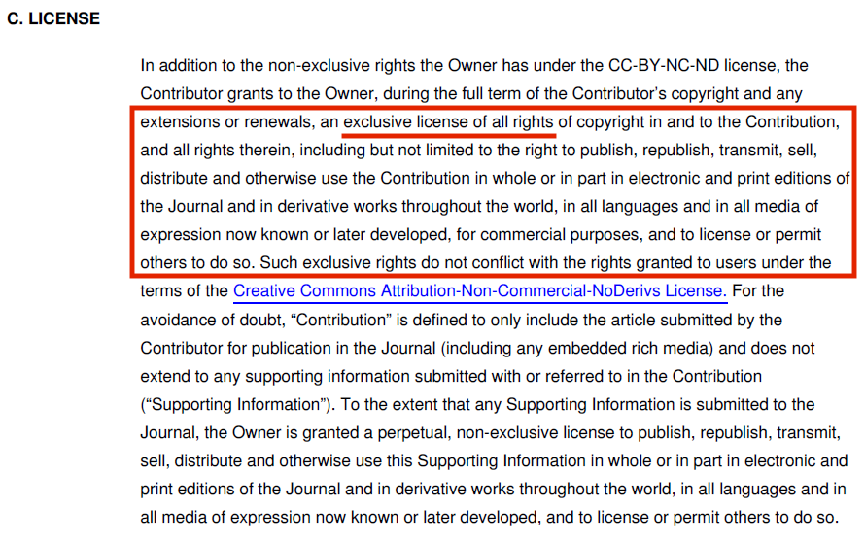

(Abb.5 <CTAwiley.png>: Auszug aus Wiley Copyright Transfer Agreement mit Lizenz CC BY-NC-ND)

Die Nachfrage bei Wiley ergab, dass es sich dabei nicht um einen Einzelfall handelt: Sobald Artikel nicht unter CC BY publiziert werden, ist eine Übertragung exklusiver Nutzungsrechte an den Verlag vorgesehen. Die fehlende Option zu CC BY für eine beachtliche Anzahl Journale ist aus Open-Access-Sicht also auf zwei Ebenen negativ zu bewerten:

1. Die Inhalte sind aufgrund eine restriktiven CC BY-NC- oder CC BY-NC-ND-Lizenz nicht in einer Form für Dritte nutzbar, wie es die Berliner Erklärung als Ziel definiert.[22]
2. Die Autor*innen sind in der Nutzung ihres eigenen Artikels eingeschränkt. Will etwa ein*e Doktorandin Teile eines Artikels in eine kumulative Dissertation einbinden, oder ein*e Wissenschaftler*in eine eigene Abbildung in einer anderen Publikation nutzen, müssen sie dazu wiederum die Nutzungsrechte beim Verlag einholen – oder sich auf eine allgemeine Ausnahme berufen, wie Verlagspolicies es mitunter vorsehen. Das ist ein Umstand, den das Publizieren in Open Access eigentlich unterbinden soll und der in einem alltäglichen Beratungsgespräch mit Wissenschaftler*innen auch kaum vermittelbar ist.

Vor diesem Hintergrund leiten sich für Bibliotheken in drei Bereichen mögliche Aufgaben ab: Zum einen können und sollten sie Autor*innen für rechtliche Details sensibilisieren, das heißt aktiv auf sie zugehen, über Verträge und Vertragsoptionen informieren und bei Bedarf auch intensiver zu CC-Lizenzen zu beraten. Hilfreich kann auch sein, den Autor*innen Textbausteine für die Kontaktaufnahme mit dem Verlag zur Verfügung zu stellen.

Zweitens ist der Austausch innerhalb der Fachcommunity wünschenswert: Welche rechtlichen Aspekte fallen auf, was steckt dahinter? Ähnlich wie bei der Metadatenqualität kann keine Einrichtung alle Aspekte im Blick haben.

Drittens kann und sollte die Bibliothek bei Unstimmigkeiten mit dem Verlag in Kontakt treten, im Fall der Verlagsverträge mit Wiley etwa die Vorgehensweise hinterfragen und auf Änderung der Standardverträge drängen.

Für die Universitätsbibliothek der TU Berlin bedeutet das konkret: Bei der Artikelverifikation im Dashboard wird die gewählte CC-Lizenz geprüft. Ist im Dashboard nicht CC BY angegeben, laut der Titelliste aber für die Zeitschrift möglich, werden die Autor*innen per Mail mit einem Standardtext kontaktiert. Sie werden darin über die Empfehlung zu CC BY gemäß der OA-Policy der TU informiert und bekommen Handlungsoptionen aufgezeigt sowie detaillierte Beratung zu CC-Lizenzen angeboten (Abbildung 6).

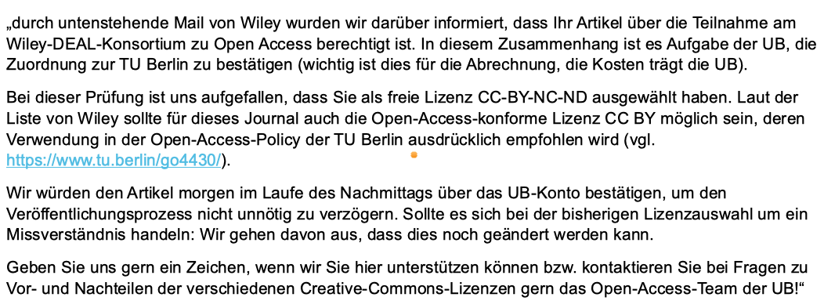

(Abb.6 <WileyretroOAauthor.png>: Anschreiben TU-Autor*innen über Umstellung auf OA bei Wiley)

Eine Änderung der CC-Lizenz kann nur der/die Autor*in selbst anstoßen. Meldet sich der/die Autor*in auf die erste E-Mail hin zurück, kommt ein zweiter Textbaustein zum Einsatz (Abbildung 7).

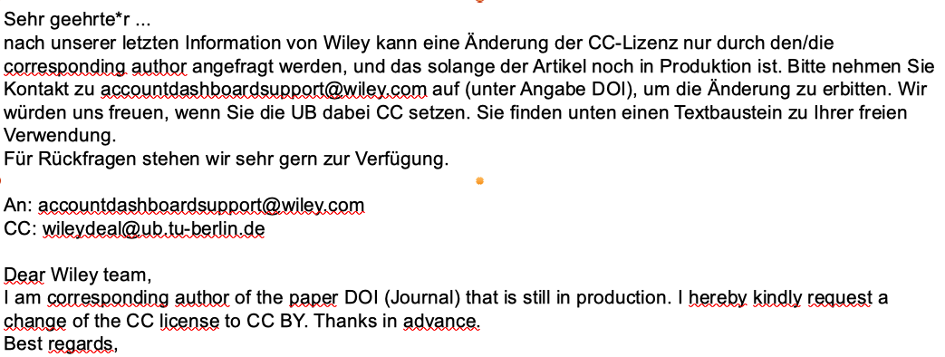

(Abb.7 <WileyretroOAauthor2.png>: Anschreiben TU-Autor*innen über Umstellung auf OA bei Wiley)

# Open Access Opt-out

Die DEAL-Verträge sehen bekanntlich vor, dass Autor*innen auch Open Access abwählen können. Die Institutionen werden über diese Opt-outs nicht vorab informiert. Für Springer-Artikel schickt die MPDL Services GmbH seit August 2020 sogenannte Opt-out Reports, eine Umstellung auf Open Access ist zu diesem Zeitpunkt allerdings nicht mehr möglich.

Seit Start der Open-Access-Option bei DEAL hat uns an der Universitätsbibliothek die Frage beschäftigt, ob und wie häufig TU-Angehörige Opt-out wählen und warum sie es tun? Uns schien dies wichtig, da sich die Opt-outs zum einen nicht kostenreduzierend auswirken. Unsere These war, dass Autor*innen Open Access nicht bewusst abwählen, sondern dass trotz aller Bemühungen die DEAL-Verträge auf dem Campus nicht genug bekannt waren und dass frühere Hinweise zu hybridem Open Access (von dem in vergangenen Jahren immer wieder eindringlich abgeraten wurde) nachhaltig nachwirken. Aus direkten Kontakten wurde im Laufe von 2020 deutlich, dass einige TU-Autor*innen sehr enttäuscht darüber waren, dass ihre Artikel trotz DEAL nicht OA erschienen sind. Insbesondere mit Blick auf Springer ist ein ungewollter Opt-out folgenreich.

Da bis dato keine Daten zu Opt-outs zur Verfügung standen, wurden im Juni 2020 mögliche Fälle eigenständig ermittelt. Das Ziel der Stichprobe war, die Gründe für Opt-outs zu erfragen und zudem erneut über die OA-Optionen im Rahmen von DEAL zu informieren. Mithilfe des nationalen Open-Access-Monitors[23] und Scopus wurden Publikationsdaten für die TU Berlin abgefragt und manuell geprüft: Ist der/die ‘corresponding author’ TU-affiliiert? Ist der Artikel unter einer CC-Lizenz publiziert? Wann wurde der Artikel akzeptiert beziehungsweise online publiziert?

Für Wiley wurden 340 Artikel geprüft. Von diesen wiesen 100 Artikel eine*n ‘corresponding author’ mit TU-Affiliation auf und waren augenscheinlich unter DEAL zu OA berechtigt. Allerdings wurden nur 96 TU-Wiley-Artikel OA publiziert. Für Springer wurden 73 Artikel geprüft, davon wiesen 35 Artikel eine*n ‘corresponding author’ mit TU-Affiliation auf und waren augenscheinlich unter DEAL zu OA berechtigt. Es wurden jedoch nur 25 TU-Springer-Artikel OA publiziert. Im Ergebnis haben wir für Wiley also eine Opt-out-Quote von 4 % festgestellt, bei Springer allerdings von fast 29 %.

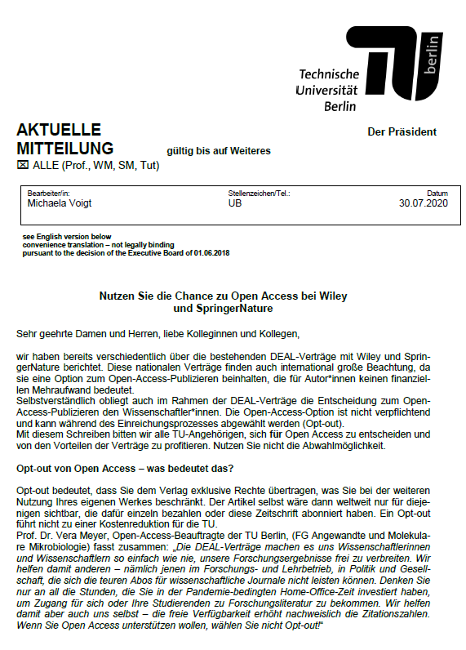

(Abb.8 <tubAMoptout.png>: “Aktuelle Mitteilung” der TU Berlin vom 30.07.2020 mit dem Titel “Nutzen Sie die Chance zu Open Access bei Wiley und SpringerNature”)

Wir nahmen diese Ergebnisse zum Anlass für eine weitere “Aktuelle Mitteilung” speziell zu der Opt-out-Option (Abbildung 8). Der Text wurde in leicht veränderter Form auch im Blog der Universitätsbibliothek veröffentlicht, um zu späteren Zeitpunkten jederzeit auf Details verlinken zu können.[24] Außerdem wurde den Fachreferent*innen ein Textbaustein zur Verfügung gestellt, den sie für ihre Kontakte mit den Lehrstühlen nach Bedarf einsetzen können. Für die konkret ermittelten Fälle nahmen wir direkten Kontakt zu den TU-Autor*innen auf.

Anders als Springer ermöglicht Wiley das nachträgliche Umstellen auf Open Access. Wir hatten zunächst Wiley kontaktiert und das Prozedere erfragt. Im zweiten Schritt haben wir die wenigen betroffenen Autor*innen per E-Mail kontaktiert und, inklusive Hinweis auf die empfohlene Lizenz CC BY, für die Umstellung auf OA geworben (Abbildung 9). In zwei Fällen war die Rückmeldung positiv; die Artikel wurden auf nachträglich Open Access gestellt.

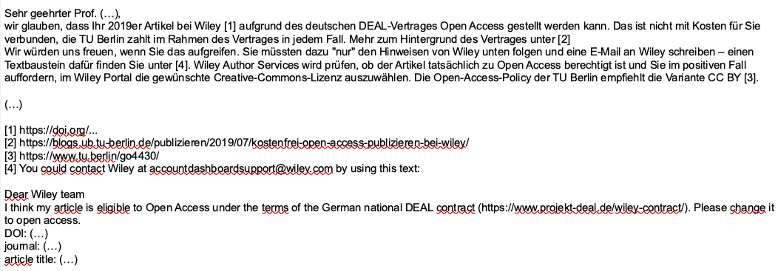

(Abb.9 <optoutWileyauthor.png>: Anschreiben Wiley-Autor*innen zwecks Umstellung DEAL-Artikel auf OA)

Springer allerdings weigert sich, einmal publizierte Artikel nachträglich Open Access zu stellen. Das ist nicht nur, vor allem aus Sicht der Autor*innen, bedauerlich. Es ist nach unserer Einschätzung auch nicht DEAL-vertragskonform – jedenfalls nicht in der Form, in der es momentan gehandhabt wird (Institutionen sehen ein Opt-out nicht im Dashboard und erhalten auch auf anderem Weg keine Information, bevor der Artikel publiziert ist). Für die Springer-Artikel stand bei dem Anschreiben an die Autor*innen (Abbildung 10) die Frage nach Gründen für Opt-outs im Vordergrund. Nicht alle antworteten uns, aber die erhaltenen Rückmeldungen bestätigten unsere Ausgangsthese: Autor*innen wählen nicht Opt-out, weil sie Open Access ablehnen. Einige waren sich der Verträge nicht bewusst oder hatten Angst die Kosten selbst tragen zu müssen. Andere meldeten zurück, dass sie nicht erinnern, OA aktiv abgewählt zu haben.

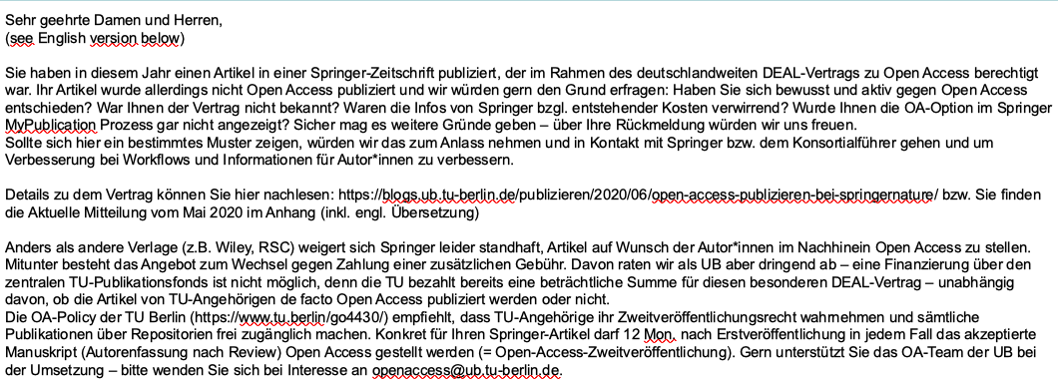

(Abb.10 <optoutWileyauthor.png>: Anschreiben Wiley-Autor*innen zwecks Umstellung DEAL-Artikel auf OA)

Das Anschreiben ging zudem auf mögliche Alternativen ein und warb für eine OA-Zweitveröffentlichung im institutionellen Repositorium. Einige Autor*innen nahmen das Angebot des OA-Teams, sie bei der OA-Zweitveröffentlichung zu unterstützen, dankend an. Auf diese Weise ist ein Kontakt zu den Wissenschaftler*innen auch eine Möglichkeit, um allgemein über OA und die verschiedene Wege der Umsetzung zu informieren – und nicht nur über Open Access im Rahmen von DEAL.

# Fazit

Bibliotheken versammeln vielfältige Expertise: Zu Zusammenhängen des wissenschaftlichen Publikationsmarktes und insbesondere Finanzierungsfragen, zu Urheberrecht und CC-Lizenzen, zu Metadaten und vielem anderen mehr.

Die DEAL-Verträge sind für unsere Institutionen kostenintensiv. Der vorliegende Beitrag diskutiert nicht das Für und Wider der DEAL-Verträge als solche. Es geht an dieser Stelle nicht um die Frage, ob alle Konditionen der DEAL-Verträge aus OA-Sicht schon zufriedenstellend sind oder ob es Nachbesserungsbedarf gibt, insbesondere in Bezug auf die Kosten(-verteilung). Vielmehr richtet sich der Beitrag an die Praktiker*innen in den Bibliotheken: Ist ein Vertragsabschluss nicht auch eine ideelle Verpflichtung zu überprüfen, ob Vertragsdetails auch eingehalten werden? Schließlich geht es um die Verausgabung von Steuermitteln und über große Anteile der jeweiligen Bibliotheksbudgets. Die breit aufgestellte Expertise der Bibliotheken sollte dafür genutzt werden, das Optimale an Open Access und Offenheit im Sinne der Berliner Erklärung aus den DEAL-Verträgen herauszuholen – in Hinblick auf die Metadatenqualität, den OA-Anteil insgesamt und die Rechte der Autor*innen. Denn Bibliotheken sind nicht nur dazu da, Gelder zu verwalten, Rechnungen zu bearbeiten und Affiliationen zu verifizieren – sie können durch ihre Beratungsangebote und das Drängen auf bessere Workflows und Einhaltung der Vertragsvereinbarungen die OA-Transformation aktiv mitgestalten.

1. Vergleiche <https://www.tu.berlin/go4430/>.
2. Zum Prozess der Verabschiedung siehe Grimm, Steffi & Schobert, Dagmar (2017). Open Access an der Universität verankern: Ein Praxisbericht aus dem Jahr 2017. LIBREAS. Library Ideas, 32 (2017). <https://libreas.eu/ausgabe32/grimm/> (<https://doi.org/10.18452/19095>).
3. Details zur Umsetzung des Zweitveröffentlichungsservices sind nachzulesen in Voigt, Michaela & Dittmann, Sebastian (2019). Zweitveröffentlichungsservice der TU Berlin – Automatisierungsmöglichkeiten für den Workflow. Humboldt-Universität zu Berlin. LIBREAS. Library Ideas, 35 (2019). <https://libreas.eu/ausgabe35/voigt/> (<https://doi.org/10.18452/20330>).
4. Der vorliegende Beitrag ist eine Ausarbeitung des Vortrags der Autorin beim 1. DEAL Praxis-Webinar im November 2020: Voigt, Michaela (2020). Open-Access-Option bei DEAL optimal nutzen: Handlungsfelder aus Bibliothekssicht. DEAL Praxis-Webinar #1, 5.11.2020. <http://doi.org/10.5281/zenodo.4153569>.
5. Vergleiche etwa Beitrag zu SpringerNature-DEAL-Vertrag <https://www.tu.berlin/nachrichtendetails/open-access-publizieren-bei-springernature/>.
6. Zuletzt in der aktuellen Ausgabe der TUintern (Nr. 5, Oktober 2020), die zwei Sonderseiten zu Open Access enthält, vergleiche <https://archiv.pressestelle.tu-berlin.de/tui/20okt/#6>.
7. Publizieren-Blog siehe <https://blogs.ub.tu-berlin.de/publizieren/>; zum Wiley-DEAL-Vertrag siehe <https://blogs.ub.tu-berlin.de/publizieren/2019/07/kostenfrei-open-access-publizieren-bei-wiley/>; zum SpringerNature-DEAL-Vertrag siehe <https://blogs.ub.tu-berlin.de/publizieren/2020/06/open-access-publizieren-bei-springernature/>.
8. Vergleiche etwa <https://twitter.com/UB_TU_Berlin/status/1149674316390424576?s=20> oder <https://twitter.com/TUBerlin/status/1271015549212987400?s=20>.
9. Vergleiche Rubrik “Rabatte für TU-Angehörige” unter <https://www.ub.tu-berlin.de/publikationsfonds/>.
10. Vergleiche <https://www.ub.tu-berlin.de/publizieren/open-access/beratung-workshops-materialien/>.
11. Vergleiche <https://youtu.be/72n2KboBoFU>.
12. Für Wiley vergleiche Appendix C – 2.9 (<https://doi.org/10.17617/2.3027595>), für SpringerNature: vergleiche Product Terms – 3.1.9. ( <https://doi.org/10.17617/2.3174351>).
13. Siehe <http://unpaywall.org/>.
14. HTML-Ansicht siehe <https://doi.org/10.1002/adsc.201901230>, Crossref-Schnittstelle siehe <https://api.crossref.org/works/10.1002/adsc.201901230> (Stand: 5.11.2020).
15. HTML Ansicht siehe <https://doi.org/10.1002/ejic.201901232>, Crossref-Schnittstelle siehe

    <https://api.crossref.org/works/10.1002/ejic.201901232> (Stand: 5.11.2020).
16. HTML-Ansicht siehe <https://doi.org/10.1007/s00426-020-01291-7>, Crossref-Schnittstelle siehe

    <http://api.crossref.org/works/10.1007/s00426-020-01291-7> (Stand: 5.11.2020).
17. Vergleiche <https://www.crossref.org/education/content-registration/administrative-metadata/license-information/>.
18. HTML-Ansicht siehe <https://doi.org/10.1007/s00103-019-03080-z>, Crossref-Schnittstelle siehe

    <http://api.crossref.org/works/10.1007/s00103-019-03080-z> (Stand: 5.11.2020).
19. Die Entwicklung erfolgt im Rahmen des DFG-geförderten Projekts “Hybrid OA Dashboards (HOAD)” (<https://www.sub.uni-goettingen.de/projekte-forschung/projektdetails/projekt/hybrid-oa-dashboards/>), GitHub-Repository siehe <https://github.com/subugoe/metacheck/>.
20. Verhandlungsziele von DEAL vergleiche <https://www.projekt-deal.de/aktuelles/>.
21. Vergleiche Wiley-Titelliste unter <https://keeper.mpdl.mpg.de/f/1578cfa1ea894d50970f/?dl=1>.
22. Berlin Declaration on Open Access to Knowledge in the Sciences and Humanities (2003) siehe <https://openaccess.mpg.de/Berlin-Declaration>.
23. Dazu wurden die folgenden Filter genutzt: „Wiley Hybrid-Zeitschriften“ eingeschränkt auf 2019–2020, „Springer Nature Hybrid-Zeitschriften“ eingeschränkt auf 2020; siehe <https://open-access-monitor.de/>.
24. Siehe <https://blogs.ub.tu-berlin.de/publizieren/2020/08/nutzen-sie-die-chance-zu-open-access-bei-wiley-und-springernature/>.